I Международный марафон «Математический сундучок»
Ответы
(для учащихся 2 класса)

Ответ должен быть представлен строго в виде ЧИСЛА без пробелов, кавычек, точек, дополнительных символов и обозначений. Неверно записанные ответы не учитываются.

№ | Задача |  | Ответ
1 | У поросенка Сёмы 13 цветных карандашей. У Кекса только 7. Сколько карандашей должен дать Сёма Кексу, чтобы у обоих поросят карандашей стало поровну? |  | 3  Решение: Сёма должен отдать Кексу 3 карандаша, тогда у Сёмы будет 13 – 3=10 карандашей, а у Кекса будет тоже 7+3=10 карандашей.
2 | У Сёмы по математике вдвое больше «троек», чем «четвёрок». Сколько у Сёмы «четвёрок», если всего у него 12 отметок? | 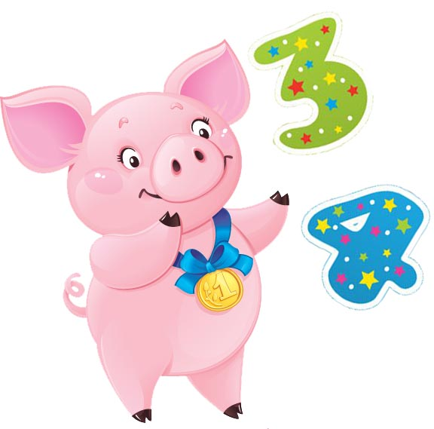 | 4  Решение: если у Сёмы всего 12 отметок, то чтобы «троек» было в 2 раза больше чем «четвёрок», оценки должны быть распределены следующим образом: 8 – «троек» и 4 – «четвёрки».
3 | К поросятам в гости пришли одноклассники. Бабушка Фрося решила угостить всех конфетами. Всего у нее было 33 конфеты. Она разделила эти конфеты между всеми поросятами так, что каждый получил 6 конфет, а 3 конфеты осталось. Сколько всего поросят бабушка угостила конфетами? | 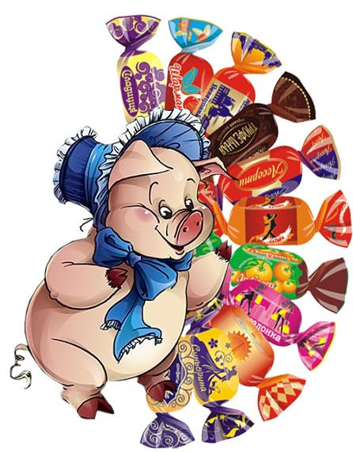 | 5  Решение: так как 3 конфеты осталось, то бабушка разделила между поросятами 33–3=30 конфет. Поскольку каждый поросёнок получил 6 конфет, то всего было 30 : 6 = 5 поросят.
4 | Учительница Пигги повела поросят на экскурсию, построив их по три поросёнка в ряд. Свинка Мими заметила, что её тройка пятая спереди и четвертая сзади. Сколько поросят учительница повела на экскурсию? | 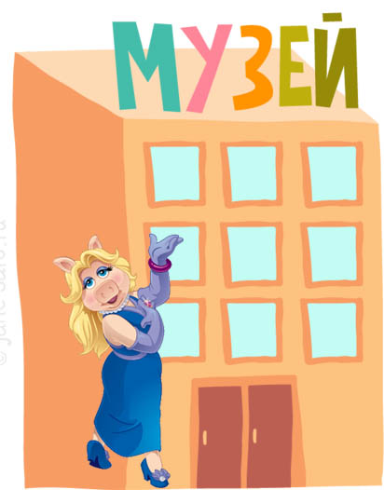 | Ответ: 24  Решение:  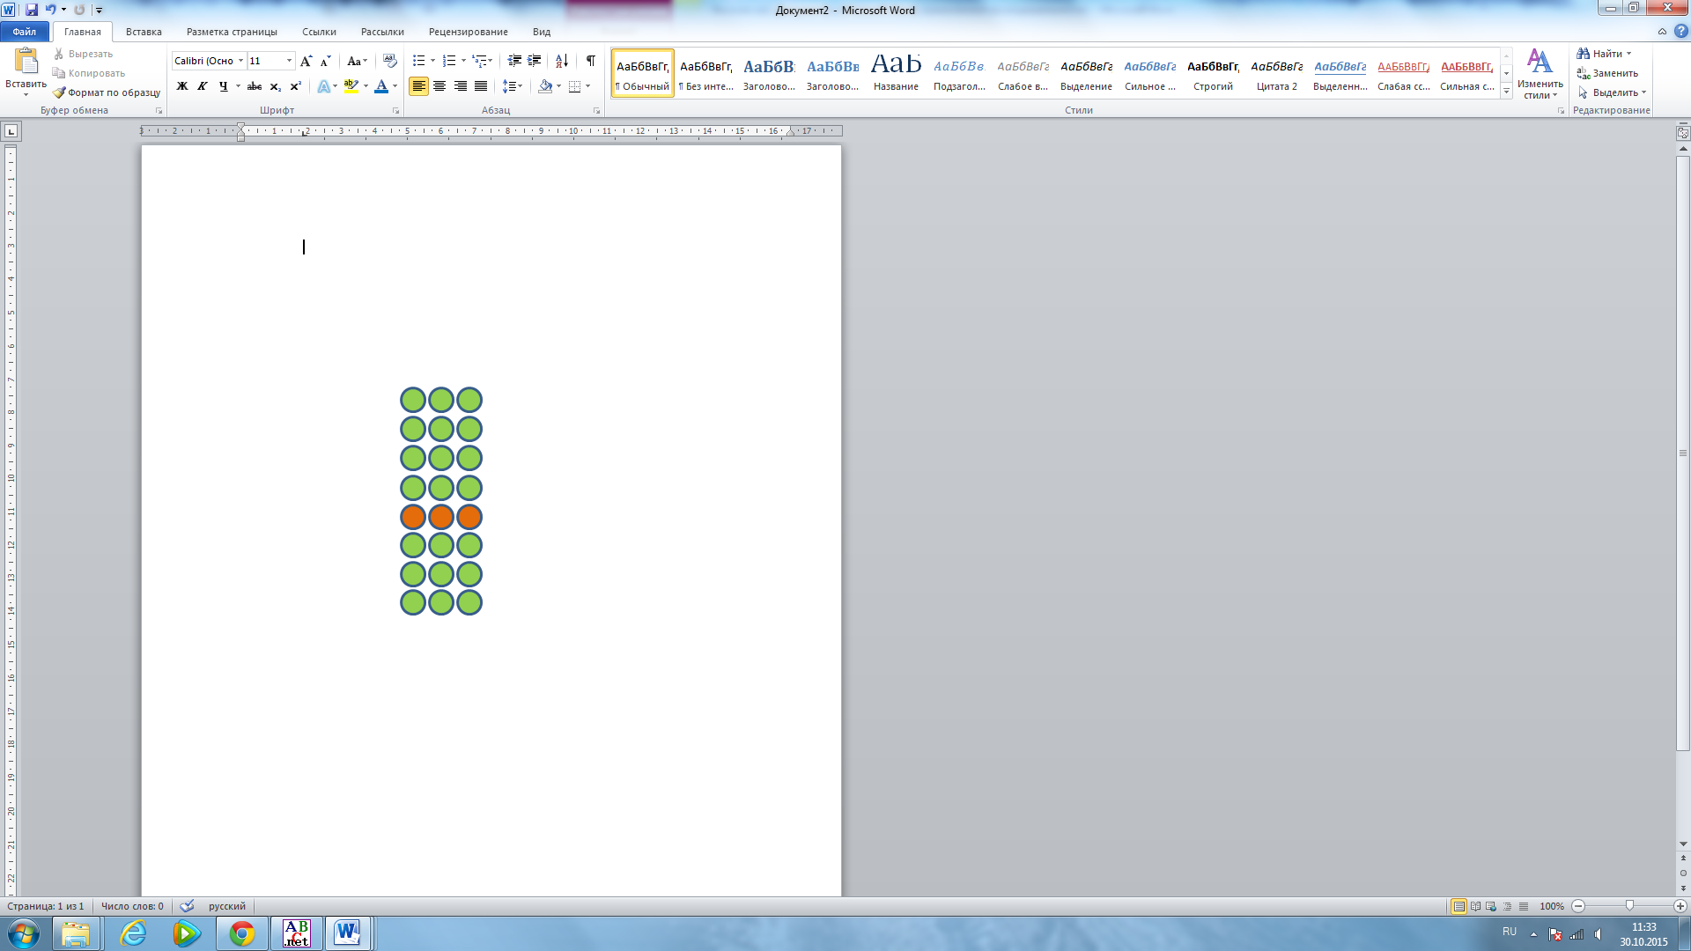
5 | У Мими есть 2 модные шапочки и 4 шарфика (все вещи разных цветов).  Сколько разных нарядов может составить Мими из этих вещей? | 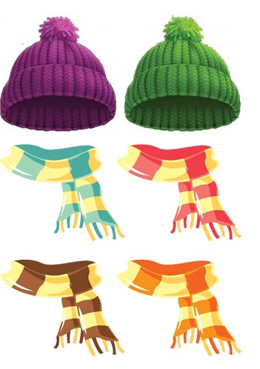 | 8  Решение:  С одной шапочкой Мими может надеть 4 шарфика – это 4 разных наряда. Шапочек у Мими две, значит, всего можно составить 4*2=8 нарядов
6 | Бабушка Фрося сварила в кастрюльке 6 яиц за 10 минут. Сколько минут варилось в кастрюльке одно яйцо? | 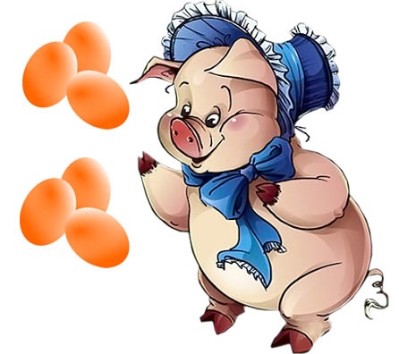 | 10  Ответ: 10 минут (все яйца варились вместе в одной кастрюльке).
7 | У Кекса меньше 20 учебников. Эти учебники он может разложить в стопки по две, по три и по четыре книги. Сколько учебников у Кекса? | 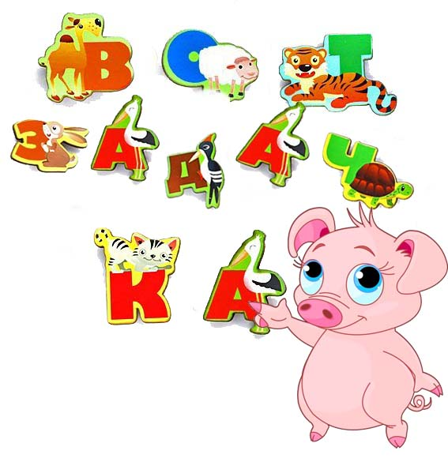 | 12  Пояснение: только число 12 (из чисел до 20) можно разделить без остатка на два, на три и на четыре.
8 | Бабушка Фрося собрала обед для поросят в школу. Она положила им 4 целых яблока, 14 половинок и 8 четвертинок. Сколько всего яблок положила бабушка поросятам? | 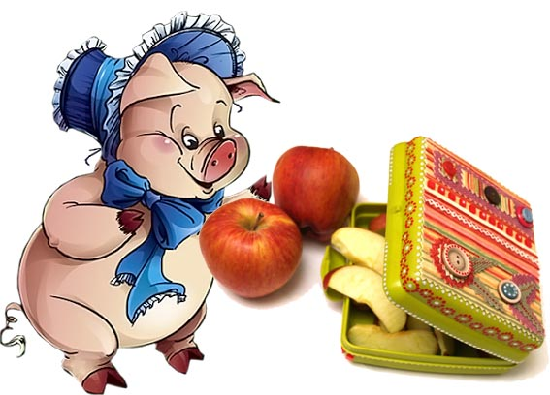 | 13  Решение:  14 половинок яблок – это 7 целых яблок  8 четвертинок яблок – 2 целых яблока  Итого бабушка положила поросятам 4+7+2 =13 целых яблок
9 | Кекс не выучил уроки и получил двойку в дневник. Чтобы бабушка не узнала, он вырвал из дневника несколько страниц. На первой вырванной странице стоит номер 5, а на последней – 12. Сколько листов вырвал Кекс из дневника? | 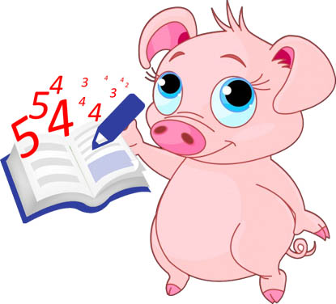 | 4  Решение: Кекс вырвал из дневника страницы с номерами: 5, 6, 7, 8, 9, 10, 11, 12. Всего 8 страниц. А 8 страниц – это 4 листа.
10 | В первой корзинке лежало столько же яблок, сколько и во второй. Бабушка Фрося переложила из первой корзинки во вторую 10 яблок. На сколько больше яблок стало во второй корзинке, чем в первой? | 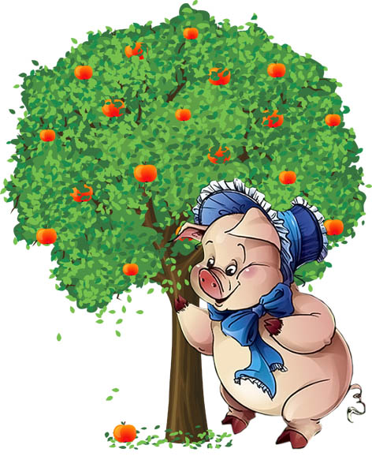 | 20  Ответ: на 20 яблок стало больше во второй корзинке.  Пояснение: В первой корзинке количество яблок уменьшилось на 10, а во второй количество яблок увеличилось на 10. Итого, во второй корзинке стало на 20 яблок больше, чем в первой.
11 | Учительница Пигги задала поросятам сложную задачку: посчитать количество четырехугольников на рисунке. Помогите им это сделать. В ответе запишите количество четырехугольников. | 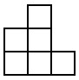 | 15  Ответ: 15 четырехугольников
12 | Поросята играли в догонялки. Убегая от Кекса, Сёма за 15 секунд пробежал 50 метров. Сколько метров он успеет пробежать за 1 минуту? | 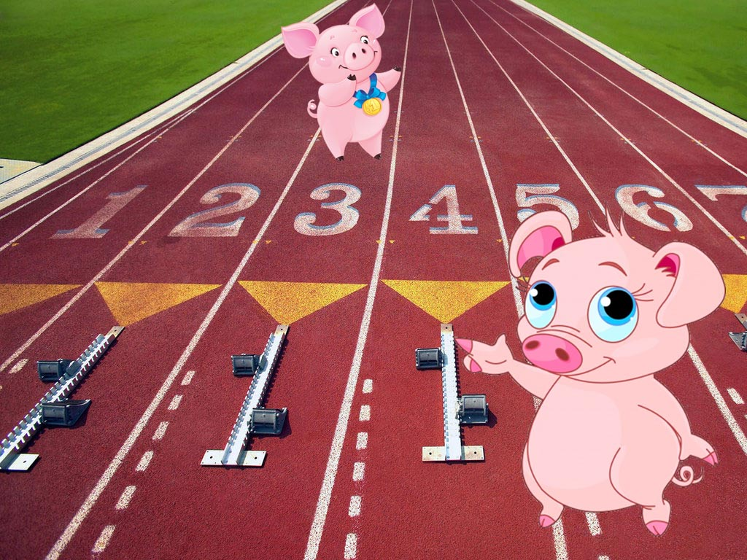 | 200  Решение: в минуте 60 секунд  Следовательно, за 60 секунд Сёма пробежит расстояние в 4 раза большее, чем за 15 секунд.  60 : 15 = 4  4 * 50 = 200 метров
13 | Поросята Мими, Сёма и Кекс играли в шашки. Всего было сыграно 3 партии. Сколько партий сыграл каждый из поросят? (Подсказка: каждый поросёнок сыграл столько же партий, что и другие поросята). | 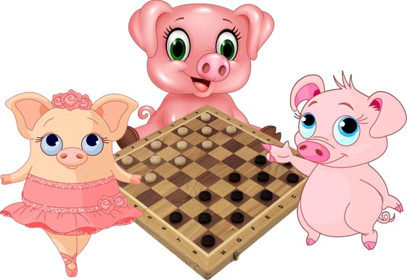 | 2  Ответ: по 2 партии сыграл каждый из поросят  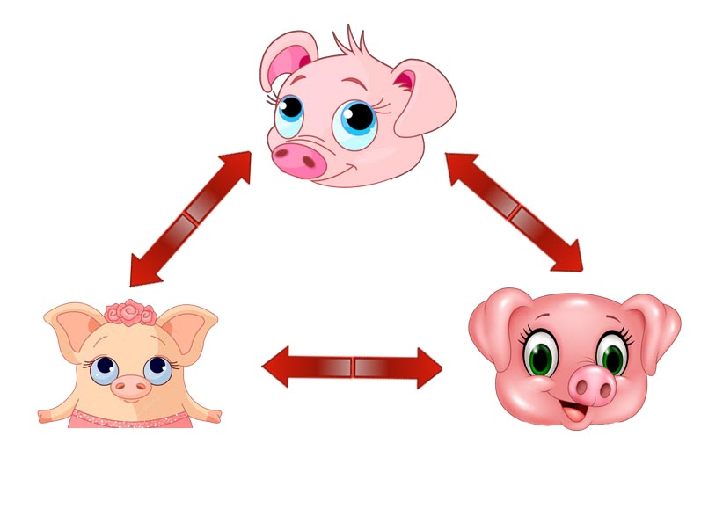
14 | Еще одна задачка на дом от учительницы Пигги. Помогите поросятам ее решить.  В русском алфавите 33 буквы. Если зачеркнуть все гласные буквы, сколько букв еще останется? | 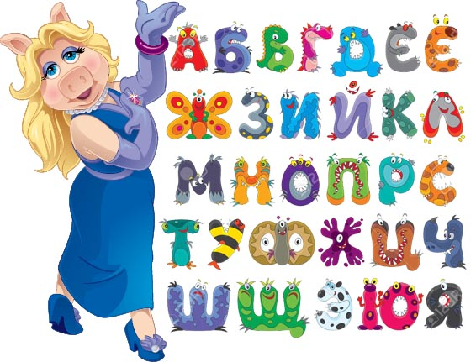 | 23  Решение: В русском алфавите 33 буквы, из них 10 гласных букв. Получается, что остальных букв:  33 – 10=23
15 | Поросята собрали 2 ведра яблок. Всего в двух ведрах получилось 11 кг яблок. Известно, что в первом ведре яблок на 1 кг больше, чем во втором. Сколько кг яблок во втором ведре? | 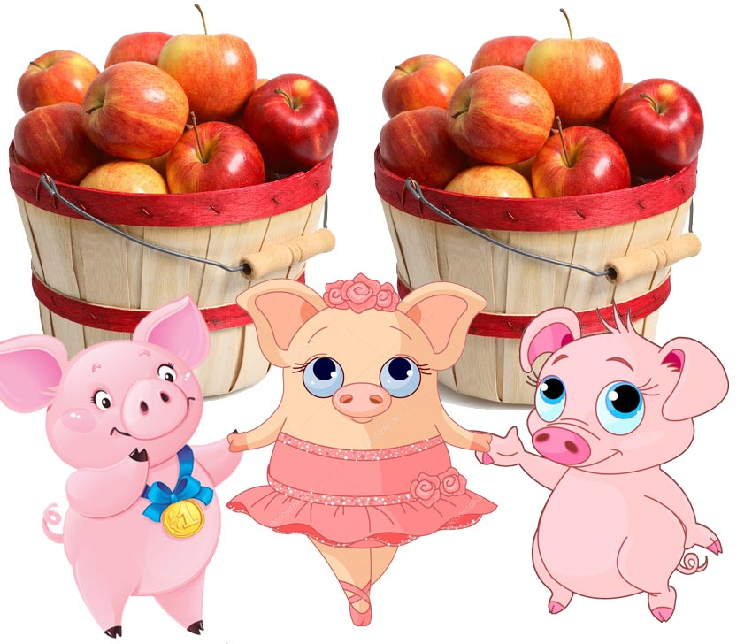 | 5  Ответ: в первом ведре – 6 кг. яблок, во втором ведре 5 кг. яблок. Всего 11 кг.
16 | Бабушка Фрося дала Кексу деньги для покупки тетрадок. Кекс не очень хорошо считал и решил, что ему хватит денег для покупки 5 тетрадок. Но ему для этого не хватило 20 рублей. Он купил 3 тетрадки, и у него осталось 4 рубля. Сколько денег дала бабушка Кексу? |  | 40  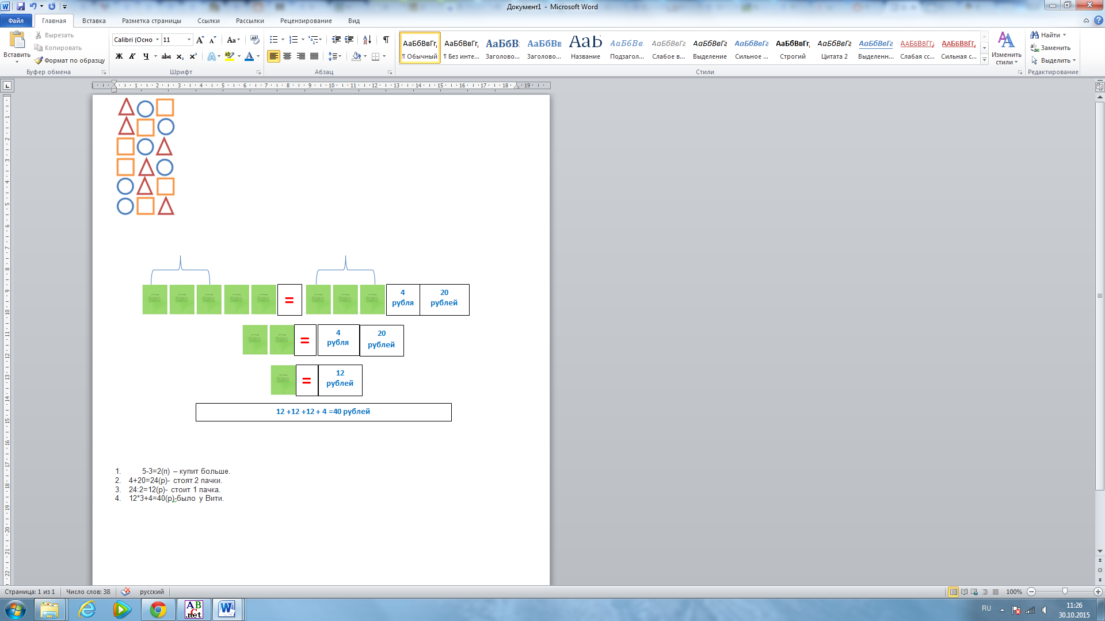
17 | Поросята решили посчитать, сколько всего дней содержат весенние месяцы, но запутались. Помогите, им! В ответе запишите количество дней. | 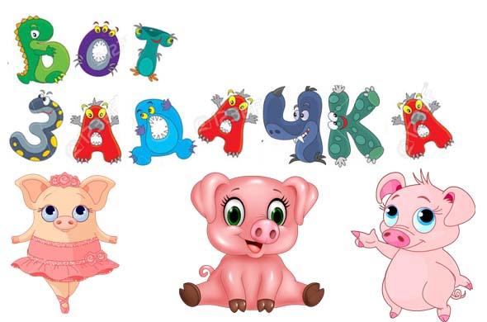 | 92  Решение: март – 31 день, апрель – 30 дней, май – 31 день. Всего 31+30+31=92 дня
18 | И снова задачка от учительницы Пигги. Поросята очень долго думали, но так и не смогли решить. Помогите им.  Составь всевозможные трёхзначные числа из цифр 3, 7 и 0. Цифры в числе могут повторяться.  Запишите в ответе, сколько всего чисел получилось (сами числа писать не нужно). | 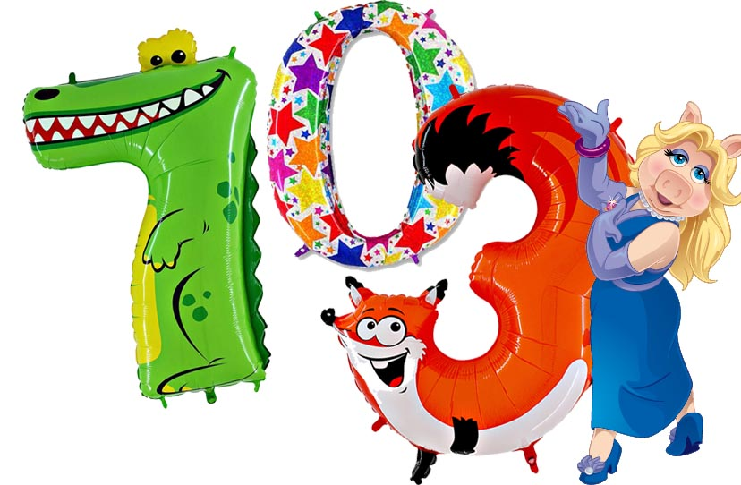 | Ответ: 18  Решение: 300, 303, 307, 330, 333, 337, 370,  373, 377, 700, 703, 707, 730, 733,  737,770,773,777
19 | Помогите поросятам посчитать количество треугольников на рисунке. | 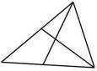 | 8  Ответ: 8 треугольников
20 | У поросят контрольная работа по математике. Учительница Пигги задала сложную задачку. Помогите найти решение.  Сейчас 2017 год. Через какое минимальное количество лет сумма цифр будет такой же? |  | Ответ: через 9 лет  Решение: сумма цифр числа 2017 равна 2+0+1+7=10  Следующий ближайший год, у которого сумма цифр равна 10, будет 2026. 2+0+2+6=10  Итого 2017 + 9=2026

